LÝ LỊCH KHOA HỌC

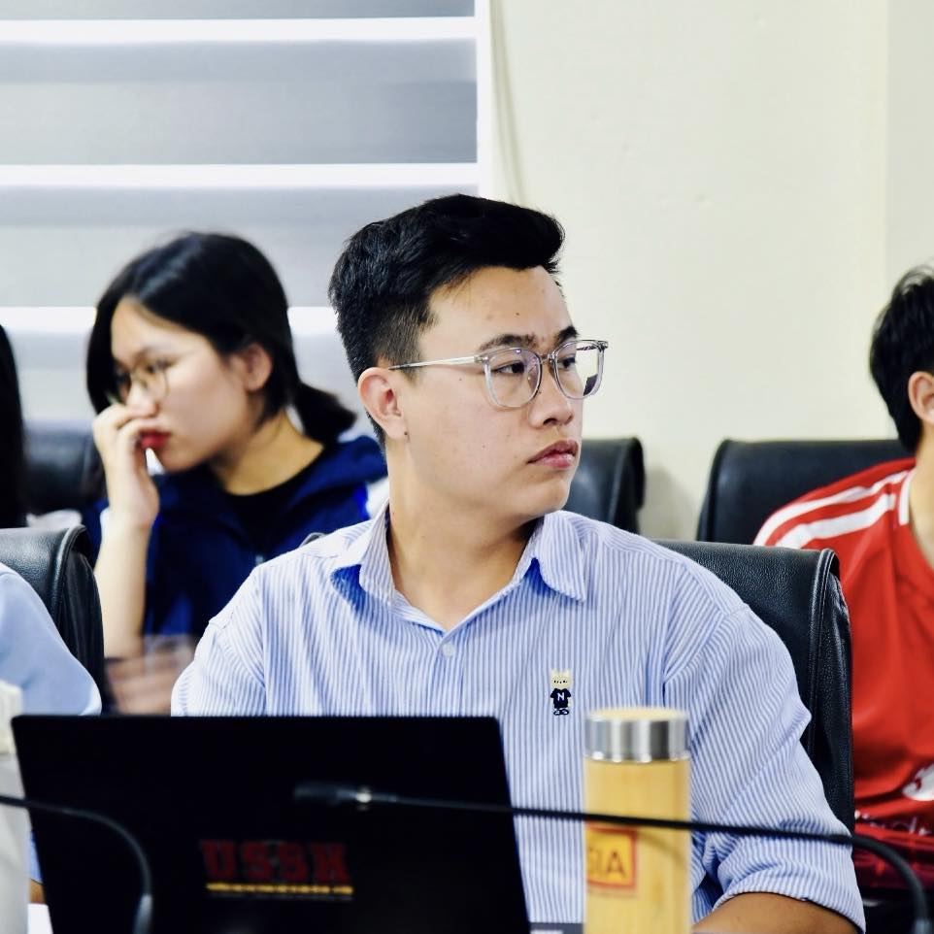

**1. Họ và tên**: Trần Văn Mạnh

**2. Năm sinh**: 1995  **Giới tính**: Nam

**3. Địa chỉ liên hệ:**

Điện thoại: 0971.373.295 Email: tranvanmanh@vnu.edu.vn

**4.** **Học hàm, học vị:**

***4.1. Học vị:*** Thạc sĩ, Nghiên cứu sinh

**5. Cơ quan công tác**:

Tên cơ quan: Trường Đại học Khoa học Xã hội và Nhân văn, Đại học Quốc gia Hà Nội

Phòng TN, Bộ môn, Trung tâm, Khoa, Viện: Bộ môn Lịch sử Toàn cầu, Khoa Lịch sử

Địa chỉ Cơ quan: phòng 203, nhà B, số 336, Nguyễn Trãi, Thanh Xuân, Hà Nội

Điện thoại:

Email:

**6. Quá trình đào tạo**

|  |  |  |  |
| --- | --- | --- | --- |
| **Bậc đào tạo** | **Nơi đào tạo** | **Chuyên môn** | **Năm tốt nghiệp** |
| Đại học | Đại học KHXH&NV, ĐHQGHN | Lịch sử thế giới | 2017 |
| Thạc sĩ | Đại học KHXH&NV, ĐHQGHN | Lịch sử Thế giới | 2021 |
| Tiến sĩ | Đại học KHXH&NV, ĐHQGHN | Lịch sử Thế giới |  |

**7. Các khoá đào tạo khác** (nếu có)

|  |  |  |  |
| --- | --- | --- | --- |
| **Văn Bằng** | **Tên khoá đào tạo** | **Nơi đào tạo** | **Thời gian đào tạo** |
| Đại học | Chương trình Bằng Ngôn ngữ Anh | Đại học Ngoại ngữ, Đại học Quốc gia Hà Nội | 2022 - 2024 |
| Chương trình Đào tạo Ngắn hạn của Chính phủ Ấn Độ | *ITEC Training Programme on Integrated Coastal and Maritime Security*” | Rashtriya Saksha University, India | from 16th to 29th OCT, 2024 |

**8. Sách chuyên khảo, giáo trình** (Tên tác giả; tên sách, giáo trình; NXB; nơi xuất bản; năm xuất bản)

***8.1. Sách viết riêng***

***8.2. Sách chủ biên, đồng chủ biên***

***8.2. Sách viết chung, tham gia…***

[1] Huyện ủy Cẩm Khê, Lịch sử văn hóa truyền thống huyện Cẩm Khê, Nxb. Khoa học Xã hội, Hà Nội, 2020.

[2] Nguyễn Văn Kim (Cb), Hệ thống thương cảng Trung bộ Việt Nam: Tiềm năng, Vị thế và Các mối giao lưu vùng, liên vùng, Nxb. Đại học Quốc gia Hà Nội, Hà Nội, 2025

[3] Uỷ ban Nhân dân tỉnh Đồng Tháp, Hội Khoa học Lịch sử Việt Nam, Chiến thắng Vàm Nao – Cổ Hũ (1834): 190 năm nhìn lại, Nxb. Chính trị Quốc gia Sự thật, 2025.

**9. Các công trình khoa học đã công bố**

***9.1. Số bài đăng trên các tạp chí quốc tế thuộc danh mục Web of Science/SCOPUS:***

***9.2. Số bài báo đăng trên các tạp chí quốc tế không thuộc danh mục Web of Science/SCOPUS:***

***9.3. Số bài báo đăng trên các tạp chí chuyên ngành trong nư­ớc:***

[1] Nguyễn Văn Kim, Trần Văn Mạnh (2020), *Cù Lao Chàm trong không gian biển Chămpa thế kỷ XI-XV,* Tạp chí Khoa học Xã hội Việt Nam, số 01/2020, ISSN 1013-4328, tr.59-72.

[2] Nguyễn Văn Kim, Trần Văn Mạnh (2020), *Cham Islands in Champa Maritime Space from 11th to 15th century*, Journal of Vietnam Social Sciences, No.01, ISSN 1013-4328, pp. 13-30.

[3] Trần Văn Mạnh (2023), “*Miền Trung Việt Nam trong mạng lưới thương mại Angkor (802-1432)*”, Tạp chí Khoa học Xã hội và Nhân văn, Tập 9, số 6, ISSN 2354-1172, pp248-262.

[4] Trần Văn Mạnh (2025), *Mạng lưới công xưởng và các loại hình thuyền dưới triều Nguyễn tại Nam Bộ*, Tạp chí Chính trị và Phát triển, Số 05, ISSN 1859 – 2457, tr.58-66.

***9.4. Số báo cáo tham gia các Hội nghị khoa học Quốc tế:***

[1]Trần Văn Mạnh *(2017), Miền Trung Việt Nam với mạng lưới thương mại của Angkor (thế kỷ IX đến thế kỷ XV),* trong Hội thảo khoa học quốc tế: *Hệ thống thương cảng miền Trung với con đường tơ lụa trên biển – vai trò và các mối quan hệ,* Trường ĐHKHXH&NV (ĐHQGHN), Trung tâm bảo tồn di sản văn hóa Hội An và Công ty cổ phần tơ lụa Quảng Nam, Hội An.

[2] *Trần Văn Mạnh, Phạm Văn Thủy (2018), Cuộc kháng chiến chống xâm lược Mông Nguyên của các quốc gia Đông Nam Á*, trong Hội thảo khoa học quốc tế: *Bạch Đằng và nhà Trần trong bối cảnh thế giới thế kỷ XIII,* Ủy ban nhân dân tỉnh Quảng Ninh và Đại học Quốc gia Hà Nội, Quảng Ninh, tr.201-213.

[3] Nguyễn Văn Kim, Trần Văn Mạnh (2019), *Cù Lao Chàm trong không gian biển Chămpa thế kỷ XI – XV: tiềm năng, vị thế và hoạt động giao thương quốc tế,* trongHội thảo khoa học: *Cù Lao Chàm: Đa dạng tài nguyên thiên nhiên – văn hóa và phát triển bền vững*, UBND Hội An và Trường Đại học Khoa học Xã hội và Nhân văn, ĐHQGHN, Hội An.

[4] Trần Văn Mạnh (2019), *Dương Trực Nguyên (1468-1509) – Vị quan cương trực, bề tôi tiết nghĩa dưới thời Lê sơ,* trongHội thảo khoa học: *Nhân vật lịch sử tiêu biểu trong hoạt động xét xử của Việt Nam*, Tòa Án nhân dân tối cao và Hội khoa học Lịch sử Việt Nam, Ninh Bình.

[5] Phạm Văn Thủy, Trần Văn Mạnh (2019), *Thái Bình trong ba cuộc kháng chiến chống Mông – Nguyên của quân dân nhà Trần thế kỷ XIII,* trong Hội thảo khoa học: *Hành cung Lỗ Giang, Hưng Hà, Thái Bình trong lịch sử nhà Trần*, Ủy ban nhân dân tỉnh Thái Bình và Viện nghiên cứu Kinh thành – Viện hàn lâm Khoa học Xã hội Việt Nam.

[6] Trần Văn Mạnh (2020), *Vùng đất Nghệ An trong mối liên hệ thương mại với Chân Lạp (thế kỷ IX – XV)*, trong Hội thảo khoa học “Nghệ An: 990 năm hình thành và phát triển”, Trường ĐHKHXH&NV – Nghệ An, tr.21-36.

[7] Trần Văn Mạnh (2021), Vùng đất Nghệ An trong mối liên hệ thương mại với Chân Lạp (thế kỷ IX – XV), trong Hội thảo khoa học “Nghệ An: 990 năm hình thành và phát triển”, Trường ĐHKHXH&NV – Nghệ An, tr.21-36.

[8]. Trần Văn Mạnh, Nguyễn Mai Phương (2021), *Thuyền của vùng duyên hải Bắc Trung Bộ trong hoạt động giao thương khu vực (thế kỷ X – XV)*, trong Hội thảo khoa học “Hệ thống thương cảng Bắc Trung Bộ: tiềm năng, vị thế và các mối giao lưu vùng, liên vùng”, Trường ĐHKHXH&NV – Trường ĐHVHHN, tr.173-188.

[9] Trần Văn Mạnh, Phạm Văn Thủy (2022), *Mối quan hệ giữa Tạ Văn Phụng với liên quân Pháp – Tây Ban Nha*, trong Hội thảo khoa học “Lãnh binh Phạm Xuân Quang: Thân thế và Sự nghiệp”, Trường ĐHKHXH&NV – huyện Tứ Kỳ, Hải Dương, tr.132-146.

[10] Trần Văn Mạnh (VNU-USSH) (2022), *Traditional Vietnamese boats and boat building techniques in commercial activities, from the end of the 18th c. to the beginning of the 19th c*., Colloque International International Conference “From The Port To The World: A Global History of Indochinese Ports (1858-1956)”, Da Nang, 10/2022.

[11] Trần Văn Mạnh (2022), *Công xưởng và thuyền truyền thống của vùng duyên hải Trung Bộ trong hoạt động thương mại cuối thế kỷ XVI đến đầu thế kỷ XIX*, trong Hội thảo Khoa học quốc gia “Thương cảng Hội An và Hệ thống thương cảng Nam Trung Bộ: Tiềm năng, vị thế và các mối giao lưu vùng, liên vùng”, Trường ĐHKHXH&NV, Trung tâm Quản lý Bảo tồn Di sản Văn hóa Hội An, Trường ĐHVHHN, tr.261-276.

[12] Trần Văn Mạnh (2023), *Thuyền và kỹ thuật đóng thuyền của cư dân vùng Đông Bắc*, Kỷ yếu Hội thảo cấp Quốc gia “Văn hóa Biển Đảo Việt Nam: Giá trị truyền thống và Khát vọng phát triển bền vững”, Bộ Văn Hóa, Thể thao và Du lịch – Bộ biên tập Tạp chí Cộng sản – Thành ủy Hải Phòng, Hải Phòng, tr.282-302.

[13] Trần Văn Mạnh (2023), *Thuyền, công xưởng thuyền và một vài đánh giá về thuyền của Việt Nam cuối thế kỷ XVIII đến đầu thế kỷ XIX*, Hội thảo khoa học “Các loại hình thuyền và phương thức sử dụng thuyền trong lịch sử Việt Nam”, Hà Nội, tr.147- 166, ngày 31/12/2023.

[14] Trần Văn Mạnh, Phạm Văn Thủy (2023), *Thuyền và công xưởng đóng thuyền Gia Định thế kỷ XIX*, Hội thảo Khoa học Quốc gia “Hệ thống thương cảng Nam Bộ: Tiềm năng, Vị thế và Các mối giao lưu vùng, liên vùng”, Hà Nội, tr.337- 352, ngày 22/12/2023.

[15] Nguyễn Văn Kim, Trần Văn Mạnh (2023), *Nghiên cứu Nhật Bản ở Việt Nam: Đặc điểm và Khuynh hướng*, Hội thảo Khoa học Quốc tế "Quan hệ Việt Nam - Nhật Bản: Quá khứ - Hiện tại - Tương lai", Hà Nội, ngày 03/11/2023, tr.8-16.

[16] Nguyễn Văn Kim, Trần Văn Mạnh (2023), *Thủy quân triều Nguyễn với việc bảo vệ chủ quyền vùng biển đảo Tây Nam*, Hội thảo cấp Quốc gia “Chủ quyền vùng đất cực Nam và biển đảo Tây Nam”, Phú Quốc, tr.282- 302, ngày 15/12/2023.

[17] Trần Văn Mạnh (2024), *Thủy quân triều Nguyễn với việc bảo vệ chủ quyền vùng biển đảo Tây Nam*, Hội thảo cấp Quốc gia “Nghiên cứu Chủ quyền Quốc gia lãnh thổ: theo định hướng tiếp cận toàn bộ và toàn diện của lịch sử Việt Nam”, Hà Nội, tr.198-199, ngày 15-16/06/2024.

[18] Trần Văn Mạnh (2024), *Một vài tác động của trận chiến Vàm Nao – Cổ Hũ (1834) đối với Siam trên phương diện kinh tế*, Hội thảo Khoa học cấp Quốc gia “Chiến thắng Vàm Nao - Cổ Hũ (1834) 190 năm nhìn lại”, Đồng Tháp, tr.541- 552, ngày 14/04/2024.

[19] Phạm Văn Thủy, Trần Văn Mạnh, *Cách tiếp cận liên, xuyên quốc gia trong nghiên cứu lịch sử so sánh phong trào phi thực dân hoá ở Indonesia* *và Việt Nam (Approche multi- et transnationale dans les recherches comparatives sur l’histoire des processus de décolonisation en Indonésie et au Vietnam),* Hội thảo Quốc tế "Tiếp cận đa ngành trong nghiên cứu lịch sử và quan hệ quốc tế thế kỷ XXXXI: Từ góc nhìn của giới học giả Việt Nam và Pháp", Hà Nội, 2024.

[20] Phạm Văn Thủy, Trần Văn Mạnh (2024), *Di sản Ngoại giao, Quan hệ lân bang của Đinh Tiên Hoàng trong Bối cảnh dịch chuyển các trung tâm quyền lực khu vực Đông Á, Đông Nam Á thế kỷ X – XI*, Hội thảo Khoa học “Đinh Tiên Hoàng: Tầm vóc Lịch sử và Khát vọng Dân tộc”, Ninh Bình, tr.529-537, Tháng 8/2024.

[21] Tran Van Manh (2024), *Traditional vietnamese boats and boat-building techniques in commercial activities from the end of the 18th century to the beginning of the 19th century*, in The third International Conference on the Issues of Social sciences and Humanities, Vol.2, pp.131 – 148.

[22] Trần Văn Mạnh (2024), Gỗ và nguồn gỗ trong ngành đóng thuyền của Việt Nam thế kỷ XVII – đầu thế kỷ XIX (qua tư liệu lưu trữ), trong Hội thảo Khoa học quốc gia “Hệ tri thức văn hoá Biển Việt Nam: Di sản và Phát huy giá trị, Trường ĐHKHXH&NV, Hà Nội, tr.333-342.

**10. Bằng sở hữu trí tuệ đã đ­ược cấp:**

|  |  |  |  |  |
| --- | --- | --- | --- | --- |
| **TT** | **Tên và nội dung văn bằng** | **Số, Ký hiệu** | **Nơi cấp** | **Năm cấp** |
|  |  |  |  |  |

**11. Sản phẩm được ứng dụng, chuyển giao:**

***11.1 Số luợng sản phẩm KH&CN ứng dụng ở n­ước ngoài:***

***11.2 Số l­ượng sản phẩm KH&CN ứng dụng trong nư­ớc:***

***11.3 Liệt kê chi tiết các sản phẩm theo bảng sau:***

|  |  |  |  |
| --- | --- | --- | --- |
| **TT** | **Tên sản phẩm** | **Thời gian, hình thức, quy mô,**  **địa chỉ áp dụng** | **Công dụng** |
|  |  |  |  |

**12. Nhiệm vụ KH&CN các cấp đã chủ trì hoặc tham gia**

***12.1 Nhiệm vụ KH&CN đã và đang chủ nhiệm***

|  |  |  |  |
| --- | --- | --- | --- |
| **Tên nhiệm vụ/Mã số** | **Thời gian**  (bắt đầu - kết thúc) | **Cơ quản quản lý nhiệm vụ, thuộc Ch­ương trình**  (nếu có) | **Tình trạng**  **nhiệm vụ**  (đã nghiệm thu/ chưa nghiệm thu/ không hoàn thành) |
| *Quan hệ kinh tế giữa các thương cảng miền Trung và Nam Bộ với Angkor (thế kỷ X-XIV)*, mã số: CS.2022.01 | 2022-2023 | Đề tài nghiên cứu khoa học cấp Trường | Đã nghiệm thu |
| Công xưởng đóng thuyền của người Việt (thế kỷ XVI – XIX), mã số: CS.2022.12 | 2023-2024 | Đề tài nghiên cứu khoa học cấp Trường | Đang thực hiện |

***12.2 Nhiệm vụ KH&CN đã và đang tham gia với t­ư cách thành viên***

|  |  |  |  |
| --- | --- | --- | --- |
| **Tên nhiệm vụ/Mã số** | **Thời gian**  (bắt đầu - kết thúc) | **Cơ quan quản lý nhiệm vụ, thuộc Ch­ương trình**  (nếu có) | **Tình trạng**  **nhiệm vụ**  (đã nghiệm thu/ chư­a nghiệm thu/ không hoàn thành) |
| *Lịch sử Việt Nam tập III (179 TCN – 905)* | 2019-2020 | Đề tài NCKH cấp Nhà nước | Đã nghiệm thu |
| *Địa chí Quốc gia Việt Nam*, Tập *Cương vực,* Quyển *Biển và Hải đảo* | 2020-2022 | Đề tài NCKH cấp Nhà nước | Chưa nghiệm thu |
| *Bách khoa Toàn thư Việt Nam,* Quyển 28: *Tổ chức, Chính trị, Ngoại giao* | 2019-2022 | Đề tài NCKH cấp Bộ | Đã nghiệm thu |
| *Sự sụp đổ của nền kinh tế thuộc địa: Giải thực dân hoá về kinh tế ở Việt Nam từ đầu thế kỷ XX đến năm 1954* | 2020-2022 | Đề tài NCKH cấp Quỹ Phát triển Khoa học và Công nghệ Quốc gia (NAFOSTED) | Chưa nghiệm thu |
| *Điều tra tổng hợp, đánh giá đặc trưng Văn minh sinh thái biển Việt Nam phục vụ phát triển bền vững kinh tế biển, bảo vệ môi trường, phòng tránh thiên tai, ứng phó biến đổi khí hậu* | 2022-2026 | Dự án chương trình quốc gia |  |
| *Địa chí tỉnh Ninh Thuận*, Tập 2: Lịch sử | 2023-2024 | Đề tài cấp địa phương | Đang thực hiện |
| *Địa chí tỉnh Nam Định*, Tập 2: Lịch sử-chính trị | 2023-2024 | Đề tài cấp địa phương | Đang thực hiện |
| *Điều tra, khảo sát di tích Mũi Đôi – Hòn Đầu, Khánh Hòa* | 2024 | Đề tài cấp địa phương | Đang thực hiện |
| *Nghiên cứu và đề xuất giải pháp bảo tồn, phát huy gia trị hệ thống chùa Khmer ở tỉnh Sóc Trăng* | 2025 - 2026 | Đề tài cấp địa phương | Đang thực hiện |

**13. Quá trình tham gia đào tạo sau đại học (trong 5 năm gần đây)**

13.1 Số l­ượng tiến sĩ đã đào tạo:..........................................

13.2 Số l­ượng NCS đang h­ướng dẫn:...................................

13.3 Số lư­ợng thạc sĩ đã đào tạo:.........................................

13.4 Thông tin chi tiết:

| **TT** | **Họ tên NCS/ThS** | **Tên luận án của NCS** (đã bảo vệ luận án TS hoặc đang làm NCS), **luận văn của ThS** | **Vai trò hướng dẫn**  (chính hay phụ) | **Thời gian đào tạo** |  |
| --- | --- | --- | --- | --- | --- |
| ***I*** | ***Nghiên cứu sinh*** |  |  |  |  |
| ***II*** | ***Thạc sĩ*** |  |  |  |  |
|  |  |  |  |  |  |

**14. NHỮNG THÔNG TIN KHÁC VỀ CÁC HOẠT ĐỘNG KH&CN**

Tham gia các tổ chức, hiệp hội ngành nghề; thành viên Ban biên tập các tạp chí khoa học trong và ngoài nư­ớc; thành viên các hội đồng khoa học quốc gia, quốc tế; ...

15. NHỮNG DANH HIỆU VÀ HÌNH THỨC ĐÃ ĐẠT ĐƯỢC TRONG 03 NĂM GẦN NHẤT

15.1. Danh hiệu thi đua:

|  |  |  |  |
| --- | --- | --- | --- |
| **TT** | **Năm học** | **Danh hiệu thi đua** | **Số, ngày tháng ban hành quyết định** |
| 1 | 2020 - 2021 | Chiến sĩ Thi đua cấp cơ sở năm 2021 | Số 2101/QĐ-XHNV-TC, ngày 13 tháng 10 năm 2021 |
| 2 | 2021 - 2022 | Chiến sĩ Thi đua cấp cơ sở năm 2022 | Số 3017/QĐ-XHNV ngày 12 tháng 10 năm 2022 |
| 3 | 2022 - 2023 | Chiến sĩ Thi đua cấp Đại học Quốc gia Hà Nội | Số 3235/QĐ-ĐHQGHN, ngày 31 tháng 08 năm 2023 |
| 4 | 2023-2024 | Gương mặt trẻ tiêu biểu năm 2023 |  |
| 5 | 2024-2025 | Gương mặt trẻ tiêu biểu năm 2024 |  |
|  |  |  |  |

15.2. Hình thức khen thưởng:

|  |  |  |  |
| --- | --- | --- | --- |
| **TT** | **Năm học** | **Hình thức khen thưởng** | **Số, ngày tháng ban hành quyết định** |
|  | **2020-2021** | **Giấy khen công đoàn viên xuất sắc** | **Số 29/QĐKT-CĐXHNV, ngày 26 tháng 8 năm 2021** |